（A00B）顾客特殊要求
更新项目序号 | 更新项目名称 | 更新时间 | 客户协议编号
Gy1/ys2 |  | 20181124 | 标记
预审部分第1点；CAM部分第2点；MI部分第2点 | 序列号要求 | 20230404 | 兴森快捷电路板加工编号规则王中靖2023-03-29450001军品顾客质量要求评审表
共用部分第2点 | 出货单元的尺寸及形状；板内mark点尺寸及添加尺寸；器件距板边小于5mm的处理方法； | 20230612 | 中国电科34所产品印制板加工要求-更新童川2023-06-05A00B(450001)军品顾客质量要求评审表
共用部分第6）点 | 拼板增加补充说明 | 20230727 | 陈玲
共用部分第2.3）2.5.f)点 | 工艺边添加方向的说明 | 20231122 | 中国电科34所产品印制板加工要求-更新童川2023-06-05A00B(450001)军品顾客质量要求评审表
备注：更新的内容以蓝色字体显示。
共用部分：
- 标记：
制板说明中无要求时，不加FP标记，不加周期标记。
2、外形
1）长边尺寸＜125mm或短边＜100mm的PCB 按set拼版出货，set尺寸优选“宽（200～250mm）×长（250～350mm）”之间；
2）外形必须是矩形（含工艺边），外形四角为R=1～2mm圆角；遇不规则形状时补齐缺角（图1）；
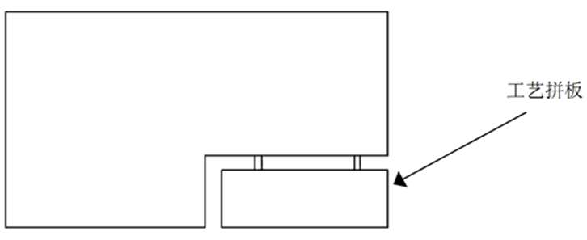
- 工艺拼边示意图
- PCB长和宽距离板边＜5mm区域内均有贴装焊盘时，须加在附图方向增加5mm工艺边，如图2；

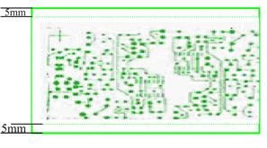
宽
长
- 工艺夹持边
4）如果因版面尺寸受限制，或采用的是拼板组装方式时，均不能满足第3）点要求，采取加工艺边方式（工艺边3mm，槽宽2mm），如图3所示
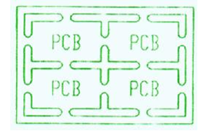
- 拼版工艺夹持边
5）MARK点
- 整板（板内）：有贴片元器件的PCB面上，在板的四角部位选设3个MARK点（3个MARK点使用两个不同图形,2个圆形和1个正方形），以便贴片机对PCB整板定位。对于拼板，每块小板上对角处至少应有两个MARK；MARK点中心离边缘5mm以上，如图4；
- 局部（板内）：如中心距≤0.5mm（20mil）的QFP （IC）封装以及中心距≤0.8mm（31mil）的BGA封装等器件，在该元件中心点对角线附件的设置两个圆形mark点，以便对其精确定位，如图4；
- 如果QFP(IC)、BGA器件比较靠近（＜10mm），可以把它们看作一个整体，在其对角位置设计两个圆形mark点；
- 双面都有贴装元器件，则每一面都应该有mark点；
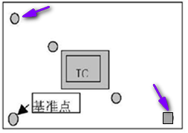
图4 MARK点的添加方式
e）MARK点尺寸，圆形尺寸Φ1～Φ1.5mm、正方形尺寸S1～2mm；阻焊开窗比mark点大1mm，阻焊开窗区域不允许有任何字符；
f）四角部位选设3个MARK点内层有无铜箔应一致；当周围10mm无布线的孤立mark点，设计一个直径为3mm,线宽0.2mm的保护铜环，如图5。
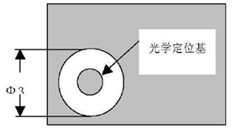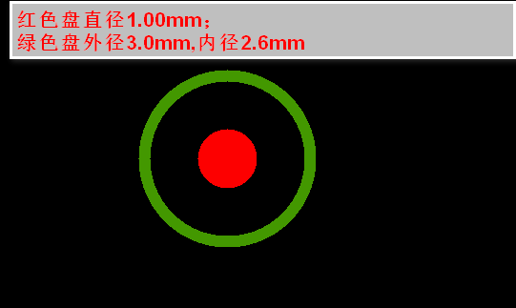
图5MARK点保护铜环
g)当客户提供的文件mark点添加与客规要求一致时，可不添加以客户的文件为准。
6）拼完set后需与客户EQ确认后再上线。
预审部分：
- 所有的订单都需要印序列号，序列号格式为：KJYYMMDDXXXX，后四位XXXX为序列号，从0001开始顺编，不允许断号和缺号。如：
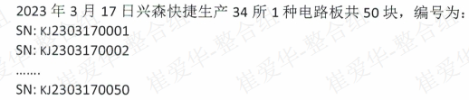
- 验收标准：制板说明中无要求时，GJB362B-2009

CAM部分：
- 此客户要求所有板需要丝印上生产编号（如4A00B001A0），有位置最好加在标记附近。
- 序列号图纸说明：
1）如果当天生产2种板：一种10块；一种20块，按0001~0030顺序排即可，同型号需连号；多种板以此类推。
2）该客户代码须记录序列号号段，在生产一款板时，需查询MES当天有没有其他型号，确认号段。
MI部分
- 终检备注：需按照序列号连号包装。
- 序列号备注：按图纸要求印序列号

